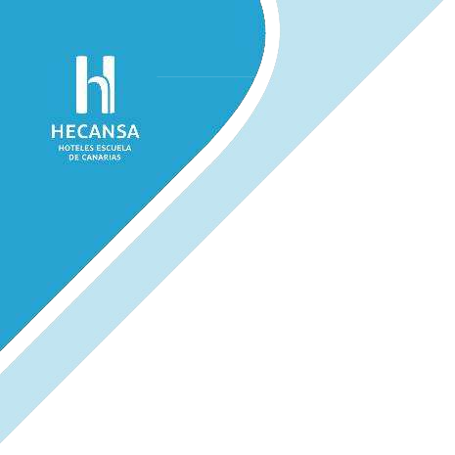
CONVENIO DE COLABORACION ENTRE HOTELES ESCUELA DE CANARIAS, S.A (HECANSA). Y LA FEDERACIÓN INSULAR DE MONTAÑISMO DE TENERIFE (FIMT).

En Santa Cruz de Tenerife, a 1 de noviembre de 2024

REUNIDOS

De una parte:

La empresa pública denominada HOTELES ESCUELA DE CANARIAS, S.A. (HECANSA), con CIF A- 35233691, y domiciliada en la Calle Albareda número 38, 1ª planta, 35008 Las Palmas de Gran Canaria, y representada en este acto por Dña. Paola Plasencia Arzola, con DNI nº 43.834.423-B, en calidad de Consejera Delegada de la misma y con facultades suficientes para la suscripción del presente Convenio de Colaboración. .

De otra parte:

La Federación Insular de Montañismo , CON CIF nº Q3878017G y domiciliada en el Pabellón Insular de Tenerife “Santiago Martín”, Calle Mercedes, s/n Planta 2º Oficina 36, 38108, Los Majuelos- La Laguna, Santa Cruz de Tenerife, y representada por el mismo para este acto por D. Sebastián Francisco Gil Ramos con DNI nº 42742922K, en calidad de presidente de la Federación y con facultades suficientes para la suscripción del presente Convenio de Colaboración.
1
Ambas partes se reconocen capacidad suficiente para suscribir el presente Convenio de Colaboración, y a tal
efecto,

EXPONEN

I.- Que Hoteles Escuela de Canarias, S.A. (En adelante HECANSA), es una empresa pública del Gobierno de Canarias creada con el fin de formar a profesionales –actuales y futuros - del sector turístico en Canarias. Para cumplir sus objetivos de impartición, fomento, asesoramiento y evaluación de la formación docente, en el seno de la hostelería y restauración, de las actividades tradicionales y emergentes del turismo, tiene encomendada la organización de actividades de formación profesional y empresarial, formando y reciclando estudiantes, empresarios y trabajadores de sus empresas o susceptibles de incorporación al mercado laboral.

II.- Que, la Federación Insular de Montañismo de Tenerife es una entidad asociativa privada, sin ánimo de lucro, con personalidad jurídica, que tiene entre sus principales funciones promover en montañismo en el territorio de la Isla de Tenerife.

III.- Que ambas partes, en el ejercicio de sus respectivos intereses y finalidades, consideran de utilidad establecer un marco de colaboración para el desarrollo de acciones formativas conjuntas en el área del deporte en la Comunidad Autónoma de Canarias.

Por todo ello las partes acuerdan la celebración de este Convenio de Colaboración, con arreglo a las siguientes:

CLAUSULAS

PRIMERA: El marco de colaboración establecido en el presente Convenio se extiende a la celebración del evento “Charla Formativa de Marcha Nórdica” el viernes, 01 de noviembre de 2024, en el Hotel Escuela Santa Cruz. Entre las acciones a llevar a cabo se encuentran:

- HECANSA cederá las instalaciones del hotel, en concreto, el salón Tagoror a la Federación Insular de Montañismo con dos proyectores, 2 pantallas y megafonía (incluye dos micrófonos). El salón tiene una capacidad máxima de 220 personas.
- El evento que se llevará a cabo es la presentación del III Encuentro de Marcha Nórdica Tenerife 2024 y la charla formativa de Marcha Nórdica, que será impartida por el actual Campeón del Mundo, de Europa y de España, Pedro Romero.
- El Servicio de Deportes del Ayuntamiento de Santa Cruz y la Federación Insular de Montañismo de Tenerife proyectarán la imagen de HECANSA en su cartelería y redes sociales el día de las pruebas, así como el día de la charla.
- HECANSA cederá a la Federación Insular de Montañismo de Tenerife lonas, banderolas, roll-ups, etc para poder colocarlo los días 1 y 2 de noviembre 2024, durante el desarrollo de las actividades del encuentro de marcha nórdica.

SEGUNDA: Para futuras ediciones, las condiciones se pactarán en cada caso concreto en coordinación entre ambas partes.

TERCERA: Ambas partes se reservan el derecho a dar por finalizada la presente colaboración en caso de 2
incumplimiento o imposibilidad de cumplir lo pactado, debiendo ser comunicado a la otra parte con al menos
con 48 horas de antelación. HECANSA se reserva la posibilidad, en caso de incumplimiento de alguno de los compromisos acordados en la cláusula PRIMERA por parte de la Federación Insular de Montañismo de Tenerife, de facturar los servicios de alquiler de espacios y de alojamiento en el Hotel Escuela Santa Cruz.

CUARTA: El presente Convenio entrará en vigor el día 1 de noviembre de 2024, extendiendo su vigencia hasta el momento de la finalización del evento ese mismo día 1 de noviembre. No obstante, las partes podrán pactar su prórroga, mediante acuerdo por escrito suscrito por ambas partes y que se incorporará como anexo al presente.

Y en prueba de conformidad ambas partes firman el presente documento, en Canarias, fechado y firmado digitalmente,

Por Hoteles Escuela de Canarias, S.A. Por la Federación Insular dFeiMrmonatdaoñismo de Tenerife
GIL RAMOS
digitalmente por GIL

SEBASTIAN
RAMOS SEBASTIAN
Dña. Paola Plasencia Arzola D. Sebastián Francisco GilFRRaAmNoCsISCO -
FRANCISCO 42742922K
Fecha: 2024.10.21
- 42742922K
18:07:34 +01'00'

